Урок по темі

«La vie quotidienne»
«Повсякденне життя»
5 клас
Підручник Trampoline

Гончарова Н.І.
вчитель французької мови
Черкаської спеціалізованої школи І-ІІІ ступенів №18

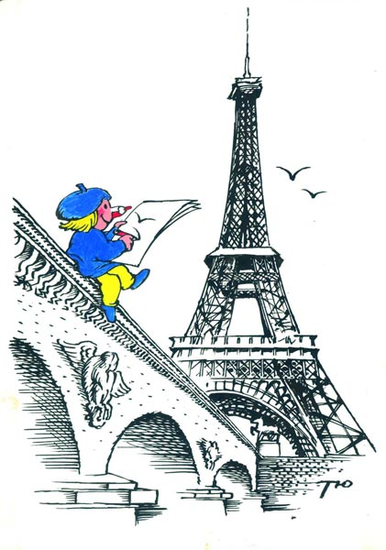

Тема: La vie quotidienne. Un élève à l’école.
Мета уроку:
– освітня: розширювати знання учнів з теми, збагачувати їх словниковий
запас;
– практична: вдосконалювати фонетичні вміння учнів; активізувати вживання
в реченнях слів по темі, розпізнавати їх на слух; розвивати навички
письма; формувати вміння монологічного мовлення на рівні
мікровисловлювань;
– розвивальна: розвивати мовну здогадку, логічне мислення, кмітливість,
фонематичній та інтонаційний слух, готовність до участі в
іншомовному спілкуванні; розвивати навички роботи з роздатковим
матеріалом.
– виховна: виховувати культу спілкування.
Обладнання: “Trampoline” ( manuel, cahier d’activité, cassette),
кодоскоп, роздатковий матеріал.

Хід уроку:

І. Початок уроку

Мовна розминка
M → Cl
– Bonjour! Comment ça va? Qui est de service? Qui est absent? Quelle date sommes-nous aujourd’hui? Quelle saison est-ce? Quel mois est-ce? Quel jour de la semaine est-ce?

– Combien de saisons y a-t-il dans l’année? Combien de mois y a-t-il dans l’année?

Combien de ... y a-t-il dans …?
mois – saison
jours – mois
semaines – mois
jours – semaine
Combien de lettres y a-t-il dans l’alphabet ukrainien ( anglais, français) ?
2) Повідомлення теми та мети уроку

ІІ. Основна частина уроку

1) Фонетична зарядка
– Nommez les lettres de l’alphabet.
– Quels sons peuvent donner des lettres de l’apphabet français.
– Comment vous pouvez donner les sons:
[ k ] ( k, c) [ є ] (e, ê, è, ei,ai)
[ j ] ( j, g) [ e ] ( é, er, ez)
[ z ] ( z, s) [ i ] ( i, y)

2) Вдосконалення навичокчитання та письма:
a) E₁, E₂ , E₃ , E₄ – font des exercices
(sur le papier transparant avec un stylo à feutre)
E₁ – Mettez des accents:
une ecole, un eleve, une boite, ou, un maitre, une annee
E₂ – Mettez seule ou double lettres:
rose, une clase, maron, grose, une file, un poison, une saison
E₃ – Mettez des lettres nécessaires:
une coul_ r, j_ ne, r_ ge, bl_ , un ois_ , un ba _ , un gar_on, une le_on
E₄ – Mettez des lettres nécessaires:
un m_tre, une s_son, une b_te, une _age, comm_nt, un _artable, un e_ercice

б) Classe – lisez :
une valise, une classe, une pomme, une femme, un homme, une table, une veste;
un garçon, une gomme, une règle, une image, une page, une cage, Olga, Oleg, Galina, Serge ;
une leçon, une corde, une classe, un cartable, un carnet, merci, ce, cet, cette, Alice, Lucie, Colette, Victor, Nicole ;
une photo, une alphabet, une phrase, Josephe, Philippe, Joséphine ;
une chemise, une chose, une chèvre, une vache, un cheval, un chat, une chatte, Michel ;
une casquette, une jaquette, un coq, un perroquet, Monique, Jaques, Jaqueline;
une boîte, une armoire, un devoir, un poisson, un poison, voilà, voici, moi, toi;
un tableau, un bateau, un gâteau, un chapeau, un bureau, un oiseau, au revoir, aussi;
une fleur, un professeur, un meuble, un téléviseur, un ordinateur, un jeu , adieu;
un jouet, une cour, une blouse, un journal, une poule, Louise, oui, beige.

в) Перевірка вправ E₁, E₂ , E₃ , E₄ (за допомогою кодоскопа)

г) Jeu “ La dictée de Pif”. Notre ami Pif a écrit la dictée, mais il a fait comme toujours beaucoup de fautes. Trouvez – les et corrigez:
1. Dans l’année il y a quatre maisons (saison).
2. Dans la page (cage) il y a un oiseau.
3. Sur la table il y a des bananes jaunes et des hommes (pommes) rouges.
4. A l’école il y a ville (mille) élèves.
5. Maman apporte une tarte aux gommes (pommes).

3) Перевірка домашнього завдання, активізація дієслів І гр.
Le verbe « apporter» de quel groupe est – il? Quels verbes de I–gr. avez-vous appris encore? Ils se conjuguent comme ...
Aujourd’hui nous apprenons le verbe «parler». Répétez: M → Cl
a)
– Trouvez les verbes pour chaque phrase (cartes individuelles):
1. Je ... français. parle
2. Nous ...anglais. parlons
3. Tu ... ukrainien. parles
4 .Ils ... vite. parlent
5. Vous ... haut. parlez
6. Elle ... bien. parle
– regardez le tableau et verifiez vous-mêmes vos exercices ;
– lisez et traduisez ;
– mettez ces phrases à la forme négative
(jeu “Monsieurs et mademoiselles Curieux”);
– mettez ces phrases à la forme inérrogative
(Jeu “Monsieurs et mademoiselles Aucontraire”).

4. Робота з підручником. Розвиток навичок мовлення та читання
Trampoline p.14
– Regardez la page 14.
– Combien d’images y a-t-il à la page 14?
– Quelle est cette image? ( première, deuxième, ... , neuvième)

a)
– Regardez la première image.
- Où sont les enfants? – En France.
- Dans quelle ville ? – A Paris.
- Pendant quel mois ?– Au mois de septembre.
- Quel jour est-ce ? – C’est le jour de la rentrée des classes.
- Y a-t-il des personnages connus? Qui est-ce? Comment il(elle) s’appelle?
- Comment vous trouvez Marc? – Il porte des lunettes.
- Et Frédéric? – Il ne porte pas de lunettes.
- Y a-t-il des personnages inconnus ? – C’est Charlotte. C’est Camille.
- Est-ce que les enfants sont contents ? – Oui, ils sont contents de retrouver ses
amis. Vincent est content, il sourit.
- Regardez le cartable de Vincent. De quelle couleur est-il? Comment est-il?
(Il est si gros!). Nous allons voir pourquoi.
б)
– Regardez la deuxième image.
- Qui est là ? – Vincent et une fille.
- Comment s’appelle cette fille ? – Elle s’appelle Camille.
- Vincent est content ? – Oui, il est content de retrouver son amie Camille.
- Et Camille ? Pourquoi ? – Camille n’est pas contente. Elle s’est cassé la jambe.
– Regardez la quatrième, ..., neuvième images.
- Où sont les enfants? – Ils sont dans la classe.
- Y a-t-il des personnages connus? – Vincent et son amie Camille.
– Ecoutez les enregistrements ( faitez attention à l’intonation Tiens! Chut! Euh...)
– Que-ce que c’est une trousse, une tortue ? Фонетично відпрацювати нові ЛО : une..., ma..., notre..., cette..., des...
– Qui parle? Faites les dialogues vous-mêmes.
– Voilà pourquoi le cartable de Vicent est si gros.
в)
– Composons une histoire «L’aventure de la boîte rose».
Chaque élève prepare sa partie de notre hisoire E₁, E₂ , E₃ , E₄, E₅: ils parlent de…

1. la classe E1
2. le garçon E2
3. la fille E3
4. le cartable E4
5. la trousse E5
6. Est-ce bon d’apporter des animaux à l’école? Cl

En parlant des objets et des personnes utilisez ces plans:
d’un objet: d’une personne:
1.Qu’est-ce que c’est? 1.Qui est-ce?
2.De qui est... ? 2.Comment il(elle) s’appelle?
3.De quelle couleur est...? 3.Qu’est-ce qu’il (elle) porte (vêtements) ?
4.Comment est ...? 4.Qu’est-ce qu’il (elle) a ?
5.Où est...? 5.Où est-il (elle) ?
6.Qu’est-ce qu’il y a dans...? 6.Que fait-il(elle)?
7.Qu’est-ce qu’on fait avec... ?

– E₁, E₂ , E₃ , E₄, E₅ – présentent ses sujets
– E₆ – présente toute l’histoire

5) Розвиток навичок аудіювання:
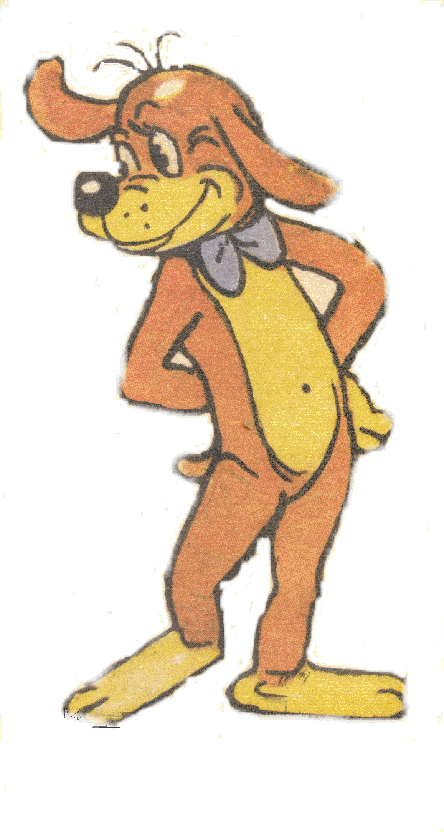
Notre ami Pif aime aussi Trampoline, il prepare aussi son histoire. Ecoutez cette histoire, trouvez, comptez et corrigez des fautes:
Vincent et Camille sont dans la cour de leur maison .
Camille est une amie de Vincent.
Le cartable de Vincent est sous l’arbre.
Son cartable est bleu.
Il n’est pas gros..
Dans le cartable de Vincent il y a une trousse.
Sa trousse est verte.
Dans la trousse il y a un oisseau.
Vincent montre son oiseau à Charlotte.
Vincent apporte un oisseau à l’école.
C’est bon, d’apporter des animaux à l’école.
Y a-t-il des phrases justes ? Répétez – les.

Combien de fautes vous avez trouvé ? Lesquelles ?

ІІІ. Заключна частина уроку

1) Домашнє завдання
– записати з дошки в словник нові ЛО, план в зошит.
– “Trampoline” ( cahier d’activité, des exercices à la page 13)
2) Підведення підсумків уроку.

Список використаних джерел

- Методика викладання іноземних мов у середніх навчальних закладах / Кол. авторів під керівн. С.Ю.Ніколаєвої. - К: Ленвіт, 2002. – с. 269 – 279.
- Трамполін-1: підручник французької мови. – К.:Генеза, 1995
- http://images.gifsmaniac.com/
- http://fr.education.com/

